СОДЕРЖАНИЕ

Аннотация 2

1. Объект испытаний 4

**1.1.** **Наименование программы** 4

**1.2.** **Краткая характеристика и область назначения** 4

2. Цель испытаний 5

3. Требования к программе 6

**3.1.** **Требования к техническим характеристикам** 6

**3.1.1.** **Состав выполняемых функций:** 6

Ниже приведена таблица выполняемых функций в программе : 6

**3.2.** **Требования к входным и выходным данным** 6

**3.2.1.** **Организация входных данных** 6

**3.2.2.** **Организация выходных данных** 7

**3.3.** **Требования к интерфейсу** 8

4. Требования к программной документации 11

5. Средства и порядок испытаний 12

**5.1.** **Технические средства** 12

**5.2.** **Программные средства** 12

**5.3.** **Порядок проведения испытаний** 12

**5.4.** **Требования к персоналу** 12

6. Методы испытаний 13

**6.1.** **Проверка требований к технической документации** 13

**6.2.** **Проверка требований к интерфейсу** 13

**6.3.** **Проверка требований к функциональным характеристикам** 13

**6.3.1.** **Авторизация в системе** 13

**6.3.2.** **Выбор функционала на домашней странице с помощью меню** 13

**6.3.3.** **Проверка панели навигации** 14

**6.3.4.** **Проверка страницы «Авторизация пользователя»** 14

**6.3.5.** **Проверка страницы «Управление»** 14

**6.3.6.** **Проверка страницы «Разделы»** 14

**6.3.7.** **Проверка страницы «Инструменты»** 14

ПРИЛОЖЕНИЕ 1 16

ПРИЛОЖЕНИЕ 2 17

ЛИСТ РЕГИСТРАЦИИ ИЗМЕНЕНИЙ 18

Аннотация

Программа и методика испытаний — это документ, в котором содержится информация о программном продукте, а также полное описание приемочных испытаний для данного программного продукта.

Настоящая Программа и методика испытаний для «Приложение для контроля за оборотом инструментов “КОИ”» содержит следующие разделы: «Объект испытаний», «Цель испытаний», «Требования к программе», «Требования к программной документации», «Средства и порядок испытаний», «Методы испытаний», «Приложения».

В разделе «Объект испытаний» указано наименование, краткая характеристика и назначение программы.

В разделе «Цель испытаний» указана цель проведения испытаний.

Раздел «Требования к программе» содержит основные требования к программе, которые подлежат проверке во время испытаний (требования к функционалу и интерфейсу).

Раздел «Требования к программным документам» содержит состав программной документации, которая представляется на испытания.

Раздел «Средства и порядок испытаний» содержит информацию о технических и программных средствах, которые следует использовать во время испытаний, а также порядок этих испытаний.

Раздел «Методы испытаний» содержит информацию об используемых методах испытаний.

Настоящий документ разработан в соответствии с требованиями:

1) ГОСТ 19.101-77 Виды программ и программных документов [1];

2) ГОСТ 19.102-77 Стадии разработки [2];

3) ГОСТ 19.103-77 Обозначения программ и программных документов [3];

4) ГОСТ 19.104-78 Основные надписи [4];

5) ГОСТ 19.105-78 Общие требования к программным документам [5];

6) ГОСТ 19.106-78 Требования к программным документам, выполненным печатным способом [6];

7) ГОСТ 19.301-79 Программа и методика испытаний. Требования к содержанию и оформлению [7].

Изменения к данному документу оформляются согласно ГОСТ 19.603-78 [8], ГОСТ 19.604-78 [9].

# **1. Объект испытаний**

* 1. **Наименование программы**

Наименование программы – «Приложение для контроля за оборотом инструментов “КОИ”».

* 1. **Краткая характеристика и область назначения**

Целевой аудиторией проекта являются различные предприятия, пользующиеся инструментами в своей работе и нуждающиеся в отслеживании их оборота.

Основная область назначения разрабатываемой программы – автоматизация процессов производственной компании, связанных с контролем оборота инструментов на стенде, и упрощение процесса отслеживания инструментов по базе данных отчетов по обороту инструментов.

Это приложение облегчает дальнейшее взаимодействие между работниками, поскольку им необходимо знать о наличии или отсутствии определенных инструментов на предприятиях.

# **2. Цель испытаний**

Целью испытаний является проверка корректности выполнения программой функций, изложенных в п. 4 «Требования к программе» документа «Техническое задание» из комплекта документации в соответствии с ЕСПД (Единой системой программной документации).

# **3. Требования к программе**

Программа должна соответствовать следующим функциональным требованиям, указанным в документе «Приложение для контроля за оборотом инструментов “КОИ”. Техническое задание»:

* 1. **Требования к техническим характеристикам** 
     1. **Состав выполняемых функций:**

Ниже приведена таблица выполняемых функций в программе :

|  |  |
| --- | --- |
| **Название** | **Описание** |
| def send_email(image_path) | функция отправки отчета на почту, которая возможна с помощью метода EmailMessage из модуля email.message, по итогу отправляется изображение объекта |
| def forFrame(frame_number, output_array, output_count, detected_frame) | функция отображения в консоле распознанного предмета на видеопотоке камеры и выделение его в окне видеопотока зеленым прямоугольником с подписью названия |
| def send_notification() | функция для отправки уведомления о возврате инструмента. |
| Основное тело программы | распознавание отвертки и объектов с выделением происходит в основном теле программы. |
| def recognize_face(frame, encodings, names) | Функция для распознавания лиц с помощью выделения контура и его обработки с целью ускорения работы программы и распознавания |
| def send_email(to, subject, body) | Функция для отправки отчета от адресата адресанту с сообщением с помощью средств smtplib |

## **Требования к входным и выходным данным**

### **Организация входных данных**

Данными, получаемыми на вход, у данного программного кода являются:

Трансляция видеопотока с камеры, получаемая при запуске и исполнении (выполнении) программы.

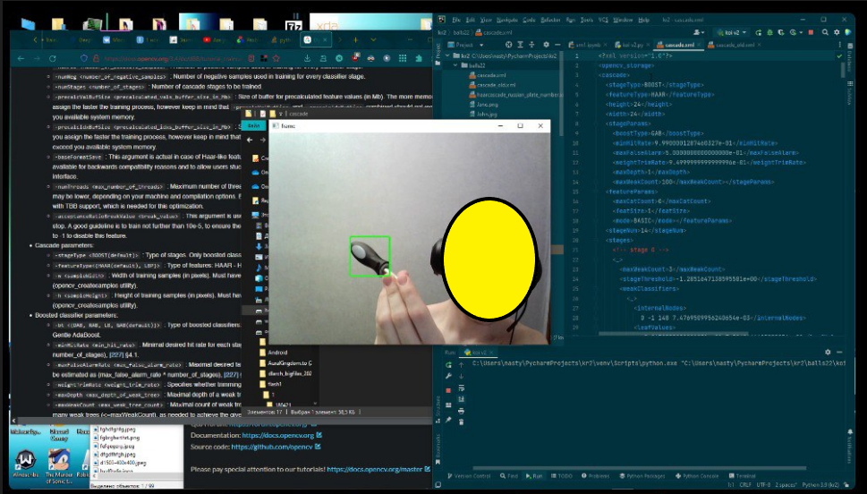

Рисунок 1. Трансляция видеопотока с камеры

### **Организация выходных данных**

А выходными данными нашего программного кода являются:

Выделяемые объекты (отвертка, ножницы, человек) на видео и формальное подписание объектов на видео.

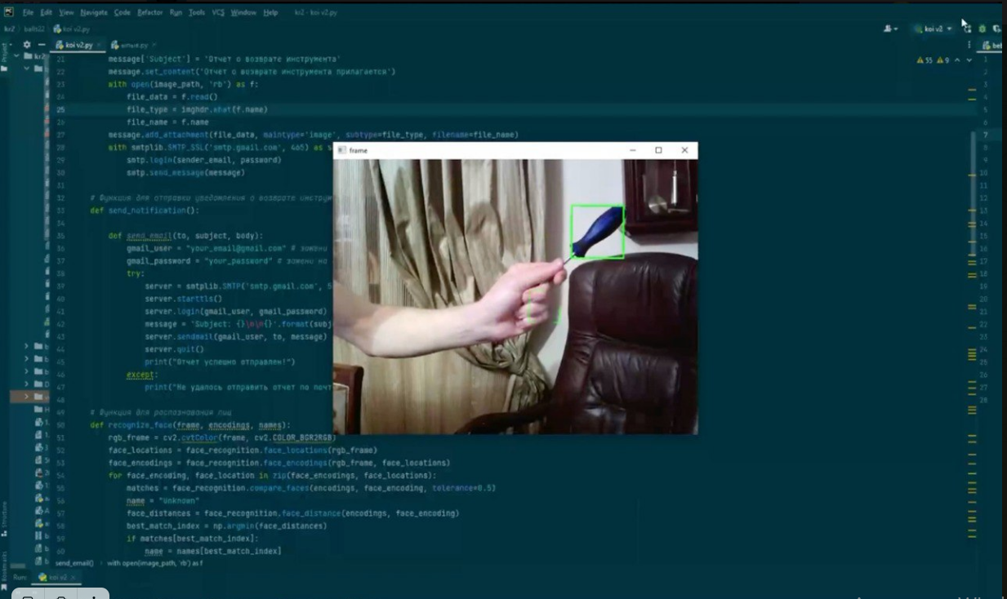

Рисунок 2. Выделение объекта на камере

## **Требования к интерфейсу**

Программа реализует интерфейс, содержащий следующие элементы управления:

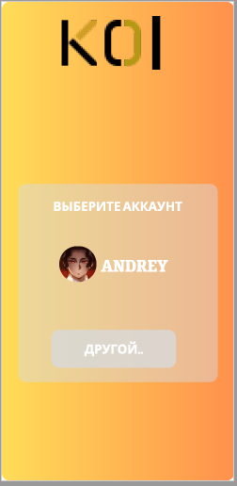 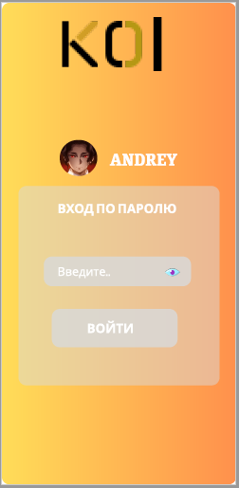

Рисунок 3. Авторизация пользователя по логину и паролю.

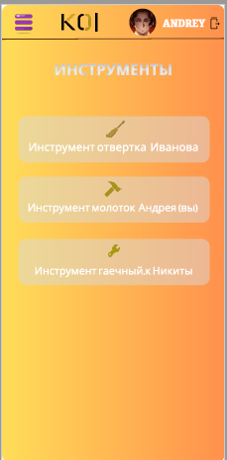

Рисунок 4. Интерфейс «Инструментов в наличии»



Рисунок 5. Интерфейс «Отчета об инструментах»

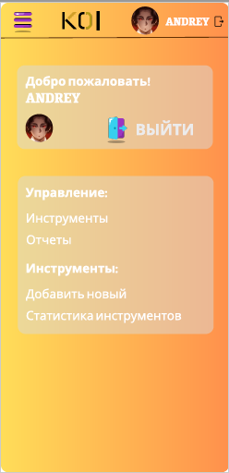.

Рисунок 6. Интерфейс «Страница «Управление**»**»

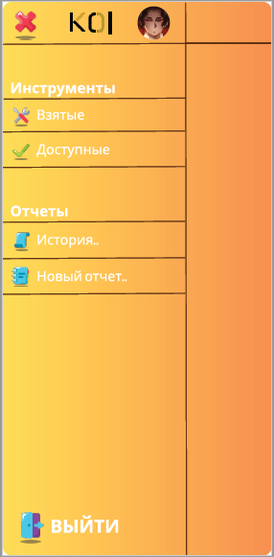

Рисунок7. Интерфейс «Страница «Разделы**»**»

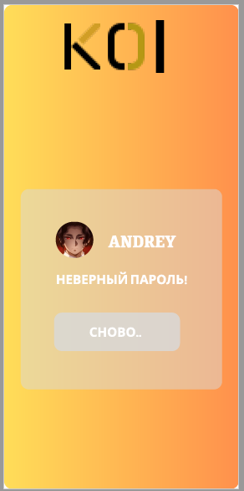

Рисунок 8. Интерфейс «Неверный пароль**»**»

# **Требования к программной документации**

На испытание должна быть представлена документация в следующем составе:

1. «Приложение для контроля за оборотом инструментов “КОИ”». Техническое задание (ГОСТ 19.201-78);
2. «Приложение для контроля за оборотом инструментов “КОИ”». Программа и методика испытаний (ГОСТ 19.301-79);
3. «Приложение для контроля за оборотом инструментов “КОИ”». Текст программы (ГОСТ 19.401-78);
4. «Приложение для контроля за оборотом инструментов “КОИ”». Пояснительная записка (ГОСТ 19.404-79);
5. «Приложение для контроля за оборотом инструментов “КОИ”». Руководство оператора (ГОСТ 19.505-79).

# **Средства и порядок испытаний**

## **Технические средства**

Для нормальной работы кода нашей программы предъявляются данные требования:

1. 100 мб свободного дискового пространства;
2. 256 мб ОЗУ или более;
3. Видеоадаптер и монитор, подходящие по совместимости VGA;
4. Разрешение на доступ к камере;
5. Разрешение на установление новых обученных моделей;
6. Разрешение на отправку уведомлений и почтовых сообщений на эл. ящик.

## **Программные средства**

Во время испытаний должны быть использованы следующие программные средства:

1. macOS Ventura 13.3.1, OC Windows 10;
2. Raspberry Pi 4 камера или камера ноутбука;
3. Совместимость с библиотекой OpenCV;
4. Поддержка XML файлов.

## **Порядок проведения испытаний**

Испытания должны проводиться в следующем порядке:

1. Проверка требований к программной документации.
2. Проверка требований к интерфейсу.
3. Проверка требований к функциональным характеристикам.

## **Требования к персоналу**

Для корректной работы программы достаточного одного человека. Специальные знания работы с приложением оператору не требуются.

# **Методы испытаний**

## **Проверка требований к технической документации**

Состав программной документации проверяется наличием всех подписей и программной документации в системе SmartLMS. Также проверяется соответствие документации требованиям ГОСТ.

Все документы удовлетворяют представленным требованиям.

## **Проверка требований к интерфейсу**

Проверка требований к интерфейсу осуществляется в соответствии с документом «Руководство оператора», т. е. проводится проверка на наличие всех элементов управления, описанных в п. 3.2, а также в п. 4.2 «Технического задания». Таким образом, необходимо убедиться в существовании следующих элементов управления в приложении:

1. Авторизация пользователя по логину и паролю.
2. «Инструментов в наличии»
3. «Отчета об инструментах»
4. «Страница «Управление»
5. «Страница «Разделы**»**»

## **Проверка требований к функциональным характеристикам**

### **Авторизация в системе**

Необходимо проверить, что оба поля (имя пользователя и пароль) были обязательными для заполнения для входа в систему (рис. 3).

Также необходимо проверить, что при вводе данных пользователя, который ввел неверный пароль, будет выведено сообщение неверный пароль и предложена снова авторизация (рис. 8).

Далее необходимо проверить, что при успешной авторизации пользователь перенаправляется на домашнюю страницу (рис. 6).

### **Выбор функционала на домашней странице с помощью меню**

Необходимо проверить, что у пользователя есть возможность с помощью панели меню воспользоваться нужной функцией:

1. Переход на страницу «Инструменты в наличии» при нажатии на кнопку «Инструменты в наличии» (рис. 4);
2. Переход на страницу «Разделы» при нажатии на кнопку «Разделы» (рис. 7);
3. Переход на страницу «Управление» при нажатии на кнопку «Управление» (рис. 6);
4. Переход на страницу «Отчета об инструментах» при нажатии на кнопку «Отчета об инструментах» (рис. 5).

### **Проверка панели навигации**

Необходимо проверить, что панель «Разделы» присутствует на всех страницах приложения за исключением страницы авторизации (рис. 3).

Также необходимо проверить, что пользователь будет перенаправлен на страницу авторизации при нажатии кнопки «Выйти» на странице “Управление” (рис. 6) и перенаправляется на страницу “ Управление” при нажатии на «Иконку фотографии» в профиле в правом верхнем углу.

### **Проверка страницы «Авторизация пользователя»**

Необходимо проверить, что на странице присутствуют поля выбора аккаунта и ввода пароля (см. рисунок 3).

### **Проверка страницы «Управление»**

Необходимо проверить, что на странице присутствует ячейка с разделами “Управление” и “Инструменты”.

### **Проверка страницы «Разделы»**

Необходимо проверить, что на странице присутствует панель с разделом “Инструменты” с подразделами “Взятые”, “Доступные” и разделом “Отчеты”.

### **Проверка страницы «Инструменты»**

Необходимо проверить, что на странице “Инструменты” присутствуют ячейки, содержащие название инструмента и имя пользователя, работающего с ним.

На странице “Инструменты-Взятые” должны отображаться имя пользователя и кнопка ИНФО.

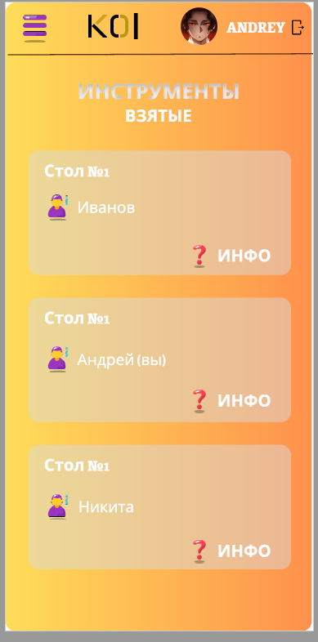

Рисунок 9. Интерфейс «Инструменты-Взятые**»**»

**ПРИЛОЖЕНИЕ 1**

**СПИСОК ИСПОЛЬЗУЕМОЙ ЛИТЕРАТУРЫ**

1. ГОСТ 19.101-77 Виды программ и программных документов. //Единая система программной документации. – М.: ИПК Издательство стандартов, 2001.
2. ГОСТ 19.102-77 Стадии разработки. //Единая система программной документации. – М.: ИПК Издательство стандартов, 2001.
3. ГОСТ 19.103-77 Обозначения программ и программных документов. //Единая система программной документации. – М.: ИПК Издательство стандартов, 2001.
4. ГОСТ 19.104-78 Основные надписи. //Единая система программной документации. – М.: ИПК Издательство стандартов, 2001.
5. ГОСТ 19.105-78 Общие требования к программным документам. //Единая система программной документации. – М.: ИПК Издательство стандартов, 2001.
6. ГОСТ 19.106-78 Требования к программным документам, выполненным печатным способом. //Единая система программной документации. – М.: ИПК Издательство стандартов, 2001.
7. ГОСТ 19.201-78 Техническое задание. Требования к содержанию и оформлению. //Единая система программной документации. – М.: ИПК Издательство стандартов, 2001.
8. ГОСТ 19.603-78 Общие правила внесения изменений. //Единая система программной документации. – М.: ИПК Издательство стандартов, 2001.
9. ГОСТ 19.604-78 Правила внесения изменений в программные документы, выполненные печатным способом. //Единая система программной документации. – М.: ИПК Издательство стандартов, 2001.
10. ГОСТ 19.301-79 Программа и методика испытаний. Требования к содержанию и оформлению. //Единая система программной документации. – М.: ИПК Издательство стандартов, 2001.

**ПРИЛОЖЕНИЕ 2**

**ТРЕНИРОВКА КАСКАДОВ НА РАСПОЗНАВАНИЕ ОБЪЕКТОВ**

Ниже приведены примеры тренировки каскадов, которые были проведены для распознавания отверток на видео:



Рисунок 10. «Установление параметров для тренировки каскадов»



Рисунок 11. «Уточнение параметров для распознавания объектов на видео»

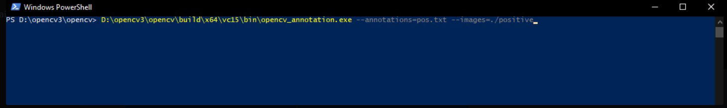

Рисунок 12. «Запуск тренировки выделения объектов на позитивных изображениях»

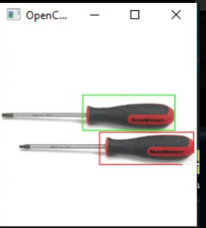

Рисунок 13. «Выделение объектов на позитивных изображениях»

# **ЛИСТ РЕГИСТРАЦИИ ИЗМЕНЕНИЙ**

|  |  |  |  |  |  |  |  |  |  |
| --- | --- | --- | --- | --- | --- | --- | --- | --- | --- |
| Лист регистрации изменений | | | | | | | | | |
| Номера листов (страниц) | | | | | Всего листов (страниц в докум.) | № документа | Входящий № сопроводительного докум. и дата | Подп. | Дата |
| Изм. | Измененных | Замененных | Новых | Аннулированх |  |  |  |  |  |
|  |  |  |  |  |  |  |  |  |  |
|  |  |  |  |  |  |  |  |  |  |
|  |  |  |  |  |  |  |  |  |  |
|  |  |  |  |  |  |  |  |  |  |
|  |  |  |  |  |  |  |  |  |  |
|  |  |  |  |  |  |  |  |  |  |
|  |  |  |  |  |  |  |  |  |  |
|  |  |  |  |  |  |  |  |  |  |
|  |  |  |  |  |  |  |  |  |  |
|  |  |  |  |  |  |  |  |  |  |
|  |  |  |  |  |  |  |  |  |  |
|  |  |  |  |  |  |  |  |  |  |
|  |  |  |  |  |  |  |  |  |  |
|  |  |  |  |  |  |  |  |  |  |
|  |  |  |  |  |  |  |  |  |  |
|  |  |  |  |  |  |  |  |  |  |
|  |  |  |  |  |  |  |  |  |  |